Easy Nite

Presenta

Speciale crociere Giver 2016



Per informazioni e prenotazioni: info@easynite.it

Da Sofia a Vienna: 5 paesi, 5 capitali
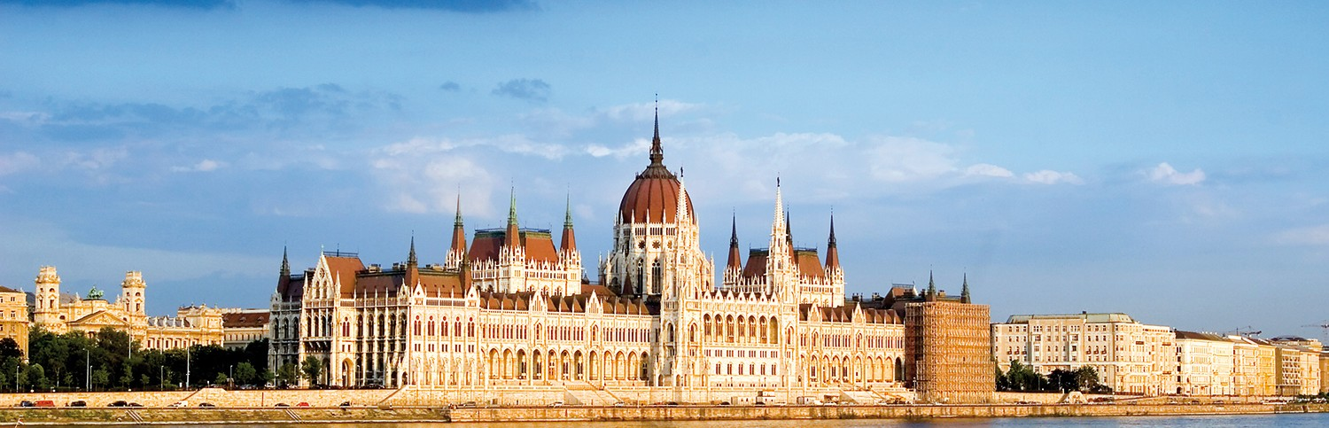

Capitali europee come perle infilate in una preziosa collana: Vienna, Bratislava, Budapest, Belgrado, Sofia, Bucarest. Questa è la navigazione sul Danubio, il fiume più importante in Europa che grazie al corridoio di acqua transcontinentale (con Meno e Reno) riesce a unire l’Ovest ed Est del Vecchio continente.

Con 2.783 chilometri il Danubio è il secondo corso d’acqua più lungo in Europa dopo il Volga in Russia che ne misura 3.692 e regala incontri con attrattive naturalistiche oltre che il fascino di storiche capitali europee: un esempio sono Le Porte di Ferro, la stretta gola tra Balcani e Carpazi. E per chi ama i siti archeologici c’è quello preistorico di Lepenski Vir in Serbia.

Itinerario
1° Giorno: Italia/Sofia/Lom
Cena a bordo
Partenza con volo di linea per Sofia. Giro panoramico della capitale della Bulgaria: la Chiesa di Santa Sofia, il palazzo reale, il teatro nazionale, il palazzo del Parlamento, la cattedrale-monumento Alexander Nevsky, con visita della cripta con la preziosa collezione di icone. Trasferimento in pullman a Lom (circa 2,5/3 ore) ed imbarco. Cocktail di Benvenuto e cena a bordo. Partenza della nave alle ore 23.00

2º Giorno: Navigazione
Attraversamento delle Porte di Ferro pensione completa a bordo. Dopo la prima colazione presentazione del capitano e dell’equipaggio. Durante il pomeriggio (14.00/16.30) si attraverseranno le famose “Porte di Ferro”; con questo termine viene definita la stretta gola che segna il confine tra la Serbia e la Romania, tra Balcani e Carpazi. Si tratta del canyon più profondo d’Europa, un paesaggio unico nel suo genere, una gola lunga un centinaio di chilometri con acque profonde anche 80 metri che possono scorrere fino a 5 metri al secondo, cento chilometri di emozionante navigazione!

3º Giorno: Belgrado
Pensione completa; pranzo durante l'escursione
Alle ore 08.00 arrivo a Belgrado. Dopo la prima colazione giro panoramico della capitale della Serbia con i suoi luoghi di maggiore interesse: la città antica, la Fortezza ed il parco Kalemegdan, la cattedrale ortodossa, il Municipio. Tempo libero a disposizione per shopping. Intorno alle ore 13.00 proseguimento in pullman per Jarak, piccolo villaggio della regione Vojvodina, con pranzo tipico in una fattoria che sarà seguito da un’esibizione di musicisti locali. Nel pomeriggio rentro alla nave, tempo libero a disposizione per visite individuali e/o shopping. Dopo cena spettacolo folcloristico a bordo di danze tradizionali. Ripresa della navigazione intorno alle 23.00.

4º Giorno: Novi Sad
Pensione completa a bordo.
Alle ore 07.00 arrivo a Novi Sad, la terza città della Serbia. Dopo la prima colazione giro a piedi di questa città che ha il più grande centro storico – culturale, della regione Vojvodina. Tempo a disposizione per visite individuali e/o shopping. Rientro alla nave e partenza alle ore 15.00. Pomeriggio in navigazione con attività di bordo.

5º Giorno: Mohacs/Pecs
Pensione completa a bordo.
Alle ore 08.00 arrivo a Mohacs. Dopo la prima colazione trasferimento in pullman, circa 40 minuti per raggiungere Pecs, chiamata “la città degli amanti dell’arte”, con i suoi magnifici edifici medioevali. Dopo aver ammirato i luoghi di maggiore interesse, compresa la visita interna della Cattedrale risalente all’XI sec., tempo libero a disposizione nella zona pedonale, piena di negozi e cafè. Pranzo a bordo e ripresa della navigazione intorno alle ore 14.00. Nel dopo cena musica dal vivo.

6º Giorno: Budapest
Pensione completa a bordo.
Arrivo a Budapest intorno alle ore 07.00. Attraverso il giro panoramico della città si avrà modo di apprezzare: il Parlamento, la chiesa di Santo Stefano, l’Opera, la Piazza degli Eroi, con fermate presso quest’ultima, il Bastione dei Pescatori. Dopo il pranzo a bordo tempo libero per visita facoltativa: il Palazzo Reale Gödöllõ. Dopo la cena possibilità di escursione facoltativa: spettacolo folcloristico di danze tradizionali ungheresi e luci di Budapest.

7º Giorno: Budapest
Pensione completa a bordo.
Dopo la prima colazione, tempo libero a disposizione per visite individuali e/o shoppping, o possibilità di effettuare l’escursione facoltativa: Il ginocchio del Danubio, Erstzegom e Visegrad. Pranzo a bordo e nel pomeriggio possibilità di effettuare l’escursione facoltativa Puszta (show equestre) o tempo a disposizione per visite individuali e/o shopping. Ripresa della navigazione intorno alle 21.00.

8º Giorno: Bratislava
Pensione completa a bordo.
Mattinata in navigazione con attraversamento della chiusa di Gabcikovo ed arrivo a Bratislava alle ore 14.00 circa, e giro città della capitale slovacca: la cattedrale di San Martino, il castello, il Palazzo del Primate, la città vecchia. Tempo a disposizione per shopping e visite individuali. Ripresa della navigazione alle ore 19.30. Cena di gala del Comandante.

9º Giorno: Vienna
Pensione completa a bordo.
Durante la notte intorno alle ore 04.00 arrivo a Vienna. Dopo la prima colazione visita della città dove si potranno ammirare: il Belvedere, il Palazzo dell’Opera, il Parlamento, la cattedrale di Santo Stefano, il Palazzo Reale. Ritorno a bordo per il pranzo. Pomeriggio e serata a disposizione per visite individuali o escursioni facoltative: Schoenbrunn (il castello di Maria Teresa d’Austria) – Concerto di musiche viennesi: Strauss e Mozart.

10º Giorno: Vienna/Italia
Prima colazione a bordo.
Sbarco e trasferimento in aeroporto per il rientro in Italia.

Quote individuali di partecipazione da Milano e Roma – (per persona in Euro)

Tutte cabine esterne con servizi privati, aria condizionata, telefono, phon, mini-frigo, cassaforte e TV

Tipo di cabina | Ponte | Dal 11/07 al 20/07 | Dal 16/08 al 25/08
Cabina doppia a 2 letti bassi | Smeraldo | 1701 | 1701
Cabina doppia a 2 letti bassi | Rubino | 1796 | 1891

Riduzioni:
– Cabina tripla ponte Smeraldo, 3° letto alto: adulto 10% – bambino fino a 11 anni con 2 adulti 25%;
– Cabina doppia ponte Smeraldo, 3° letto: adulto 10% – bambino fino a 11 anni con 2 adulti 50%;
– Cabina doppia – bambino fino a 11 anni con 1 adulto: 10%;
– Viaggio di Nozze: € 150 a coppia;

Supplementi:
- Cabina doppia uso singola (cabine contingentate) supplemento 50%;
- Junior Suite (letto alla francese): 8 giorni € 300 – 9 giorni € 350 – 10 giorni € 400 – 11 giorni € 450

Supplementi per partenze da altre città (classi contingentate):
Voli in Euro e altri vettori IATA
- Bologna/Torino /Pisa/Firenze/Venezia/Napoli/Verona/Genova/Trieste → € 70
- Ancona/Alghero/Bari/Brindisi/Cagliari/Catania/Palermo/ Reggio Calabria → € 110
- Altre città su richiesta
NB: Per alcune città di partenza l’operatività dei voli deve essere verificata all’atto della prenotazione.

Le quote comprendono:
– Voli di linea a/r da Milano e Roma;
– Trasferimenti a/r aeroporto/nave;
– Sistemazione a bordo nel tipo di cabina prescelto;
– 7/8/9/10 pernottamenti a bordo con trattamento di pensione completa dalla cena del primo giorno alla prima colazione dell’ultimo giorno; acqua minerale naturale in caraffa durante i pasti (Mn Verdi);
– Serate musicali e folclore;
– Tasse portuali;
– Direzione Giver Viaggi e Crociere e Staff turistico (M/n Verdi);
– Staff turistico Giver Viaggi e Crociere (M/n Kleine Prinz);
– Visite in lingua italiana (in alcune località la disponibilità di guide in lingua italiana potrebbe essere limitata, in questo caso il personale della Giver farà da tramite per le traduzioni).

Le quote non comprendono:
– Vino, bevande, quota di servizio e tutti gli extra in genere;
– Escursioni facoltative;
– Tasse aeroportuali/supplemento carburante;
– Qualsiasi servizio non menzionato;
– Spese d’iscrizione;
– Polizza obbligatoria Ami Assistance;
- Quota di servizio: Crociere 8 giorni € 30 – 9 giorni € 35 – 10 /11giorni € 40/45 (a favore dell’equipaggio di bordo, da regolarsi a bordo);
- Spese d’iscrizione € 50;
- Tasse aeroportuali/supplemento carburante da € 140 – 190 (da riconfermarsi al momento della prenotazione in relazione al vettore utilizzato, alla città di partenza e all’itinerario prenotato).

